


综合课程设计（论文）

题目 基于web的鲜花销售系统的设计与实现
学 院 计算机科学与工程学院
专 业 软件工程
班 级 114030803
学生姓名 袁芳 学号11403080335
指导教师 龙华
时 间 2017.9.28

目 录
摘要 II
Abstract III
第1章 前言 1
1.1 网上花店系统项目开发背景 1
1.2 目的和意义 1
1.3 系统设计思想 3
第2章 可行性分析 4
2.1业务流程图 4
2.2 经济可行性 6
2.3 技术可行性 6
2.4 运行可行性 7
第3章 需求分析 8
3.1 电子商务的产生和发展情况 8
3.2 鲜花在线销售系统的需求分析 9
3.3用例图 11
第4章 总体设计 31
4.1系统模块设计 31
4.2 数据库设计 34
4.2.1数据分析 34
4.2.2 数据库的详细设计 36
4.3创建系统的静态模型 42
第5章 详细设计与实现 45
5.1 系统运行平台设置 45
5.2 运行环境 45
5.3 开发工具及技术简介 45
5.3.1开发工具简介 45
5.3.2 技术简介 47
5.4 系统首页设计 48
5.5 系统前台基本功能设计与实现 48
5.5.1 用户维护模块设计与实现 49
5.5.2 鲜花展示模块设计与实现 54
5.5.2 购物车模块的设计与实现 55
5.5.3 结算模块的设计与实现 56
5.5.4 查看订单模块的设计与实现 57
5.5.5 客户留言模块的设计与实现 57
5.5.6 用户对收获地址的维护 58
5.6 系统后台管理功能设计与实现 58
5.6.1 基本信息管理设计与实现 58
5.6.2 订单信息管理设计与实现 59
5.5.7 鲜花信息管理设计与实现 60
5.6.3 公告信息管理设计与实现 61
5.6.4 留言信息管理设计与实现 61
第6章 系统测试 62
6.1 软件测试基础 62
6.1.1 软件测试的意义 62
6.1.2 本系统开发过程中的软件测试 62
6.2 系统单元测试 63
6.2.1 用户登陆测试 63
6.2.2 用户注册测试 64
6.2.3 查询操作测试 64
6.2.4 购物车测试 65
6.2.5 留言版测试 66
6.2.6 后台测试 66
6.3 测试结果分析 66
总结 68
参考文献 70

摘 要: 随着互联网的发展，以及网络技术在互联网中的应用越来越广泛，建立在互联网技术基础上的网上购物电子商务有惊人的发展并逐渐成为了人们生活的一部分。在计算机网络技术高度发展的21世纪，且计算机网络技术中的java技术以及数据库技术都已经趋于成熟和安全。但是，网上购物系统的技术及安全方面还处在发展阶段。在这种环境下，设计一个具有高可靠性和高安全性的网上购物系统具有很重要的意义。为了实现本系统并对其进行的完善，本文主要使用JSP Servlet 技术设计，其中以网上鲜花销售系统为例进行设计
本文先对鲜花销售的背景和意义进行研究分析，在此基础上对网上购物这个主题分析了国内外研究的现状。根据网上鲜花销售系统设计的技术和需求分析，从技术分析的角度具体阐述JSP Servlet技术、Spring mvc技术以及其他相关技术。从需求的角度介绍了本系统的设计目标，可行性和本系统功能，实现了顾客和商家最基本的需求。从整体上实现了网上购物的功能流程，能够实现顾客与商家在网上进行产品交易。本系统最大的优点就是界面简单直观便于操作，交互性强基于互联网的应用系统。
该系统有效的降低原有销售的成本，提高了同行间的竞争力度。改变了传统鲜花销售的自闭性、扩张盲目性、非科学的管理方式，解决了传统鲜花销售的微利状况。
关键词: 电子商务； 网络销售系统； 鲜花销售；JSP；Spring mvc；

The design of online flower sales system

Abtract: With the development of the Internet, and network technology in the Internet is applied more and more widely, the technology of e-business based on the Internet has amazing development and become part of people's life gradually. At the high development of computer network technology in twenty-first Century,the Java technology and the database technology in the computer network technology have become safer and more mature. However, the technology and safety of the online shopping system is still in the development. In this environment, it is very important significance to design a high reliability and security of online shopping system. In order to run Ithis system and to improve it , This paper mainly use the JSP Servlet technology, which take the flowers online sales system as an example to design.
In this paper,firstly I will analyze the background and significance of the flowers sales online system ,and then analyze the status quo of domestic and foreign.According to the technology and the demand analysis design online flower sales system, JSP Servlet technology, Oracle technology and other related technologies in detail from the angle of technology analysis. I will intrduce the design goals, feasibility, and functions of the system From the demand perspective. It will achieve the most basic needs of the customer and the merchant. At the same time it will aslo achieve the whole process, which will realize our customer and seller trading businesses online. The biggest advantage of this system is simple and intuitive interface, easy to operate, highly interactive web-based applications.
This system lower sales cost and enhance the competition effectively. It has changed the traditional flowers sold autistic , blindness expansion, non-scientific management,and also solved problem that the traditional flower sales less profit status.
Key word: e-commerce; network marketing system; flower sales; JSP; Spring mvc;

第1章 前言

网上花店系统项目开发背景
互联网的兴起从本质上改变了整个社会的商品交易方式，国内各大企业从上个世纪90年代互联网兴起之时，就产生了通过网络进行销售经营商品的想法。但是由于在互联网上企业的信誉难以认证、网络的法规政策不健全、物流不发达等一系列的原因，限制了网上交易发展的步伐。进入21世纪以后，随着整个社会的发展、进步，制约网上交易的各个瓶颈问题逐一被击破，各企业也纷纷的加入到电子商务的洪潮之中。根据会员企业艾瑞咨询集团的预测，2008年我国网络购物交易将同比增长125.1％，交易总量将达1263亿，形成了中国网络购物的快速增长浪潮。其中，鲜花消费人群成为推动此浪潮的一大主力。究其原因，除了该人群对网络购物等新兴的购物模式接受程度较高之外，相比其他细分行业和产品，鲜花网络购物有着更加完备的产业链条和发展后劲，为其高速增长提供了保障。
网络购物这一消费方式给人们生活带来的变化，除了购物场所的改变以外，更重要的是大大改变了传统的消费行为习惯，无论是否在网上购物，上网查看产品的相关信息，已经成为购物决策环节的重要组成部分，这一环节对购物行为的实际发生起到了至关重要的指导作用。

目的和意义
在互联网上所有产品的分类信息中，电子类的产品信息无疑是最丰富的，一大批电子资讯类网站从中国互联网诞生初期就开始为网友提供大量一手信息。以天极网为例，该网站的导购平台拥有260条各类鲜花线、17万条产品报价信息，涉及6400多个品牌和11万款产品。如此庞大并仍在持续增长的信息量远非其他产品类别能及，极大地满足了用户对鲜花信息的需求。只需动动鼠标即可从资讯页面跳转到购物页面的便捷网购模式，使得信息收集与购物行为之间无缝对接。
与传统方式销售相比在线销售有很多的优点如：
1．检索便捷
在线销售提供了多种检索途径，可以从分类、新品、特价等途径进行检索，快捷准确。
2．信息量大
与传统销售方式相比，在线销售能够提供海量产品信息。
3．成本低，风险小，无地域限制
网络销售最突出的优点是：不再限制消费者的购买时段，扩大和巩固了客户群，从而增加了企业的核心竞争力，节省实际开店时需要投入的成本和租用费用。
鲜花在线销售系统的主要目的就是通过网站来推广互联企业的鲜花和技术服务，并使客户随时可以了解企业和企业的产品，为客户提供在线服务和订单处理功能。从长期的战略目标来说，网站不仅仅是产品和服务的推广，而是通过Internet、企业内部网（Intranet）和企业外部网（Extranet），将买家与卖家、厂商和合作伙伴紧密结合在了一起，因而消除了时间与空间带来的障碍。

系统设计思想
对于典型的数据库管理系统，尤其是对于像鲜花在线销售系统这样的数据流量特别大的网络管理系统，必须要满足使用方便、操作灵活等要求。本系统在设计时应该满足以下几个目标
（1）采用人机对话的操作方式，界面美观、友好，信息查询灵活、方便，数据存储准确、安全可靠；
（2）全面展示所有鲜花，并可展示最新鲜花和特价鲜花；
（3）便于顾客快捷地进行鲜花信息查询；
（4）会员可以随时修改自己的基本资料；
（5）实现网上购物的功能；
（6）实现鲜花销售排行功能，以方便顾客了解本在线销售系统内的热销鲜花及帮助企业领导者做出企业营销方案；
（7）系统公告公布鲜花在线销售系统网站内的最新信息；
（8）顾客可以随时查看自己的订单信息；
（9）对顾客输入的数据，系统进行严格的数据检验，尽可能排除人为的错误；
（10）系统最大限度地实现了易维护性和易操作性；
（11）系统运行稳定、安全可靠。

第2章 可行性分析
网络平台已经成为企业经营管理中不可忽视的一个重要的方面，拥有一个全面的、功能强大的、操作简单的在线销售系统网站，已经成为企业营销发展的一个必然趋势。鲜花在线销售系统网站的建立，从销售方面来讲，不仅给鲜花企业增加了一个新的销售渠道，而且方便了顾客购买与了解公司的鲜花及新的销售方向。从鲜花企业宣传方面来讲，不仅扩大了企业知名度，还更直观地展示出企业的鲜花。拥有一个B2C的鲜花在线销售系统网站，已经成为鲜花企业网络销售进程中的一个重要环节。

2.1业务流程图
根据鲜花在线销售系统的具体情况，调查管理业务流程是顺着系统信息流动的过程逐步地进行，内容包括各环节的业务处理、信息来源、处理方法、计算方法、信息流经去向、信息提供的时间和形态（报告、单据等）。
1．系统业务流图描述如下
（1）顾客浏览网站 顾客通过浏览器登录到本鲜花在线销售系统网站后，可以通过新品上架、特价产品、销售排行的模块查看鲜花及详细信息，同时顾客也可以按类别查看鲜花。另外，顾客可以浏览公告，销售排行榜等模块；
（2）用户注册及登录 顾客如要购买鲜花，需要进行用户注册，注册成功并登录后，用户可以购买鲜花；
（3）购物车处理 用户通过浏览鲜花信息选择要购买的产品时，可以将产品放入购物车，并可以添加至购物车、查看购物车、移除购物车中的鲜花、修改购物车中鲜花数量、清空购物车；
（4）收银台处理 当用户决定购买购物车中的鲜花时，可以通过收银台结账填写相应的订单信息，确定所填写的订单信息无误后，系统将产生此次订单的编号，完成在线下达订单，并且用户可以查看到订单；
（5）管理员后台处理 系统管理员登录后可以查看到已受理和未受理的订单及详细信息。另外，管理员能够对系统的各项信息进行维护处理。
系统业务流图如图2-1所示。
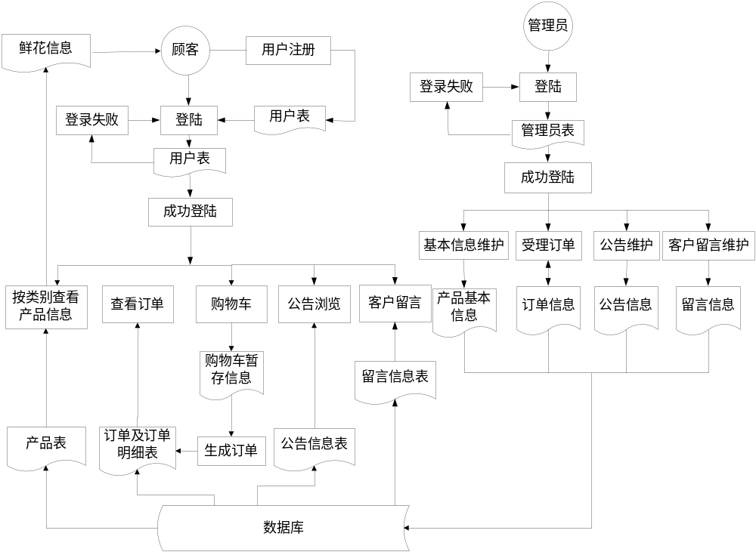
图2-1 系统业务流图

2.2 经济可行性
软件的经济可行性是指软件所能带来的经济效益与开发设计所需要的投资相比，是否相适宜，同时还要看此软件能否真正给用户带来足够的经济效益，我们开发的这套系统正是考虑为鲜花在线销售系统的使用者提高工作效率，节省工作时间，方便操作与管理而设计。
本系统的开发在经济上是完全可行的。开发此软件不需要大量经费，而且是个人独立设计，可以节省许多费用，同时也可提高个人的实际动手能力。

2.3 技术可行性
根据该系统目标来衡量所需的技术是否具备，一般可从硬软件的性能要求、环境条件、操作人员水平和数量等方面去考虑和分析。
考虑到系统实施的可行性，在软件方面选择了如今较流行的MyEclipse工具来进行开发管理平台的设计，使用SQL server 2005数据库存储数据。
在硬件方面，则选择空间较大，硬件的配置越高，系统的开发与运行会更流畅。考虑到如今的家用或商用电脑硬件的整体配置水平，系统在硬件方面是可行的。
在软件方面，由于MyEclipse和SQL server 2005是两个非常成熟的开发工具，无论在安全性、可用性、可靠性方面都毫无置疑，因此软件方面是可行的。

2.4 运行可行性
在现今社会，顺着Internet在中国的迅速发展，人们日常生活中越来越多地使用Web技术来为自己的工作和学习服务。许多企业为了扩大他们的规模，将他们的生意范围涉及到了出口生意，由于企业的客户很多，而且分布于各地，甚至还有国外，在线销售鲜花有着对顾客的地域无限制等诸多的优点，可以成功地解决企业所面临的难题。
本鲜花在线销售系统操作简单易行，所以使用前的培训也比较容易，此系统网站的管理人员对开发此应用项目的态度确定而且管理方面的条件都比较成熟。经过以上分析，运行方面是可行的。

第3章 需求分析

3.1 电子商务的产生和发展情况
中国电子商务始于1997年。中国商品订货系统（CGOS）、中国商品交易中心（CCEC）、虚拟“广交会”等大型电子商务项目也在1997年相继推出，拉开了中国电子商务的序幕。1998年“首都电子商务工程”的展开和1999年“8848网上超市”的出现，标志着中国电子商务开始进入快速发展时期，中国电子商务由此正式启动。可以说，中国电子商务已经由表及里、从虚到实，从宣传、启蒙和推广阶段进入到了务实的发展实施阶段。
1．政府推进 环境改善
我国政府正全面、积极、稳妥地推进中国电子商务的发展。1998年以来，政府对电子商务的支持与协调力度明显增加。我国电子商务发展的总体框架（包括整体战略、发展规划、发展措施、技术体制标准以及相关法律法规）的推出，将会使电子商务有一个更加规范有序的应用与发展环境。不少地方政府也都对电子商务给予了前所未有的关注与支持，开始将电子商务作为重要的产业发展方向。
2．制约瓶颈 开始突破
网上支付、实物配送和信用等作为电子商务系统工程中的重要环节，被视为制约中国电子商务应用与发展的瓶颈。1999年以来，网上支付的瓶颈正在迅速得到解决。在这方面较为成功的，有“8848”网上超市提供的包括网上支付在内的多元化支付方式，有首都电子商城电子商务支付平台等。
3．应用模式 日趋多元
在BtoC模式中，网上书店和网上商场在增加网上支付功能、完善各项服务后以更大的势头发展；网上拍卖、网上商城、网上邮购等面向消费者的电子商务网站大量推出。不少电子商务企业和工商企业开始酝酿企业间电子商务。证券电子商务也有所发展，网上炒股对于有些股民已经成为现实。
网络是一片独特的天空，中国国情又有其特殊性。怎样将结合Internet和中国国情，充分发挥电子商务的优越性，实现极富意义的电子商务技术和商务模式的创新，是摆在中国电子商务业界人士面前的一大课题。
4．内外融合 渐成大势
具有外资背景的电子商务企业和项目日益增加。其表现的形式是双向的：既有海外风险投资直接进入国内的电子商务企业，也有国内企业通过海外上市吸收海外资金。在不少电子商务企业内，外籍或具有外资企业背景的高级管理人员显著增加。与此同时，海外电子商务企业开始直接进入中国市场。随着中国加入世界贸易组织的前景日趋明朗，基于超越国界的Internet的电子商务不可逆转地走上了世界经济一体化的道路。

鲜花在线销售系统的需求分析
经过对各大鲜花购物网站及实际鲜花企业销售过程的考察、分析，要求本系统具有以下功能：
（1）统一友好的操作界面，保证系统的易用性，方便用户的操作；
（2）具备鲜花信息的展示功能，方便浏览者对鲜花信息进行浏览与比较；
（3）规范的鲜花分类，方便浏览者分类查找鲜花；
（4）完善的购物车功能与用户结账功能；
（5）设置网站公告信息模块，使浏览者能够及时了解网站的各项动态变化，及销售的新品、特价活动等信息；
（6）鲜花查询功能；
（7）订单信息查询功能、鲜花信息查询功能；
（8）全面的后台管理功能，以方便管理员对网站信息进行更新与管理。
系统的总体功能划分具体如图3-1所示：
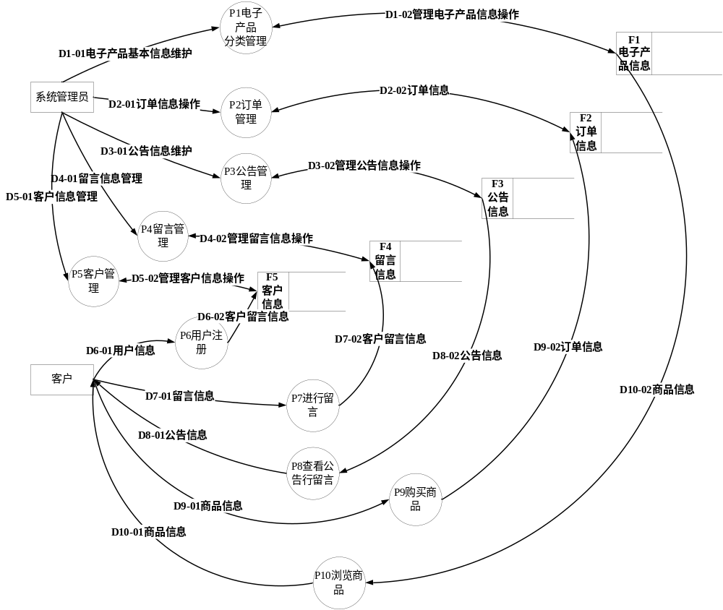
图3-1 系统总体功能划分图

3.3用例图
此系统的参与者分为会员、游客和系统管理员三个角色。系统管理员负责进行商品管理、订单管理、留言管理、会员管理、个人信息管理和系统维护等功能；游客可以对商品进行浏览、查询指定商品、查看商品的详细信息等，但不能进行评论、添加购物车或个人中心的管理功能；会员可以进行商品的浏览、查询、添加购物车、购买商品、修改个人信息以及收货地址的管理、留言等功能。系统总用例图如图3-2、图3-3、图3-4所示。
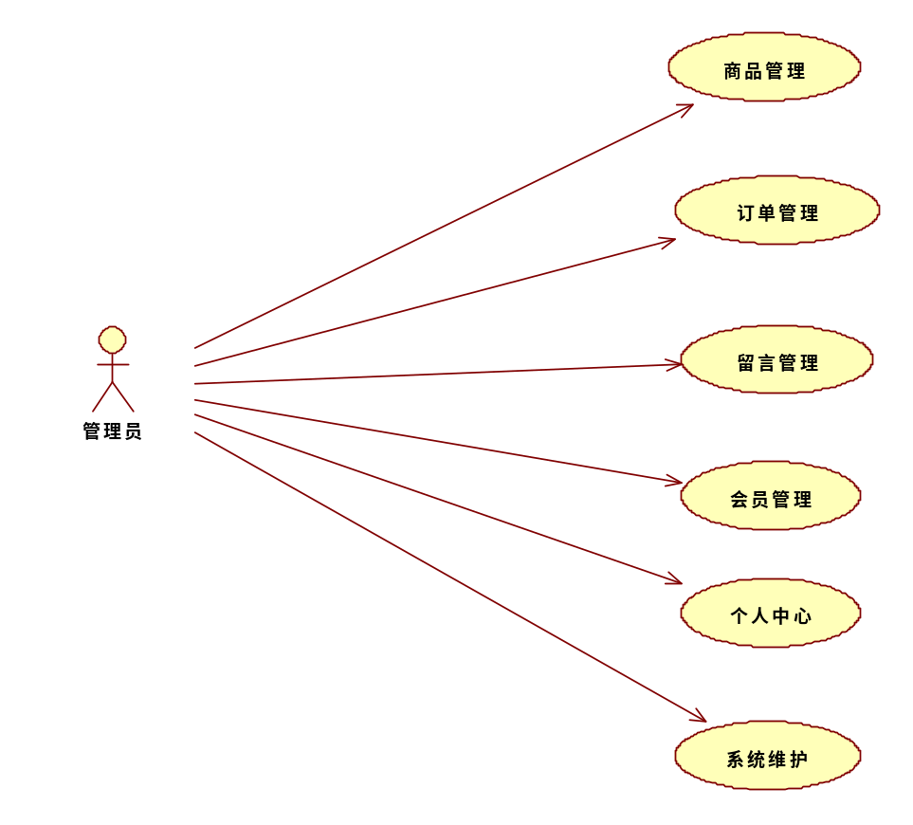
图3-2 系统总用例图

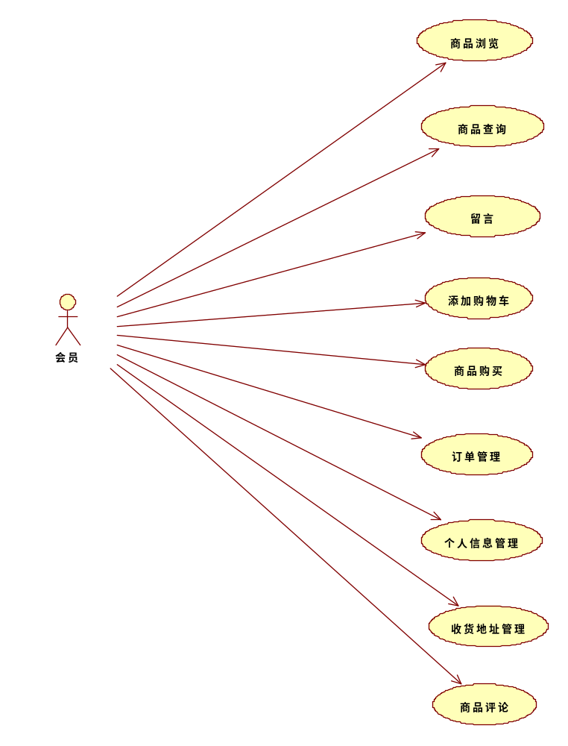
图3-3 系统总用例图
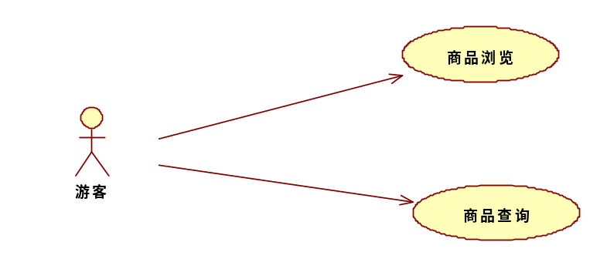
图3-4 系统总用例图
3.3.1后台管理功能模块的描述
（一）商品管理
（1）商品管理
（2）商品类别管理。
对商品管理模块描述的用例图如图3-5所示：
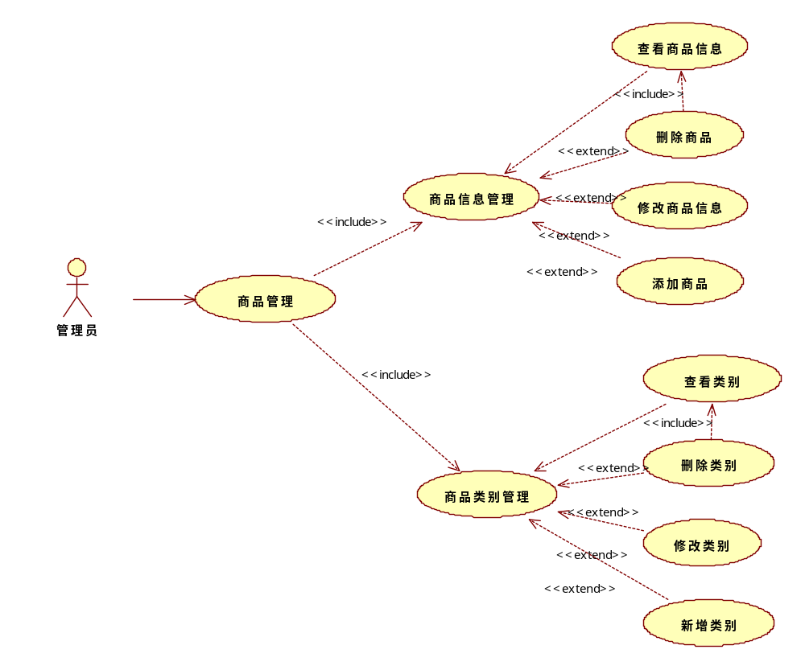

图3-5 商品管理用例图
商品管理模块的用例需求描述如表3-1所示：
表3-1 基础设置用例描述
描述项 | 说明
用例名称 | 商品管理
标识符 | UC01
用例描述 | 描述了系统管理员使用本系统进行商品管理的整个过程
参与者 | 系统管理员
前置条件 | 用户已登录系统
后置条件 | 系统给出操作成功提示
基本操作流 | - 选择商品管理，系统会弹出一个新的界面，可以用于对商品信息进行增、删、改、查等操作。  - 选择商品类别管理，系统会弹出一个新的界面，系统管理员可以管理商品类别。
可选操作流 | 无
根据基本流程，创建管理员查询商品的序列图如图3-6所示。

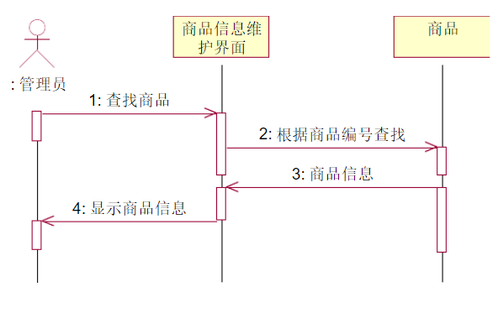
图3-6 管理员查询商品序列图
与序列图等价的协作图如图3-7所示。
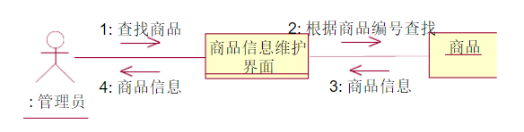
图3-7 管理员查询商品协作图

根据基本流程，创建管理员添加商品的序列图如图3-8所示。
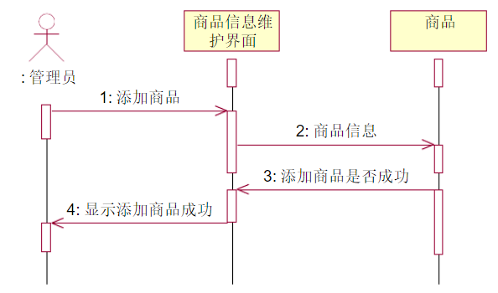
图3-8 管理员添加商品时序图
与之等价的协作图如图3-9所示。
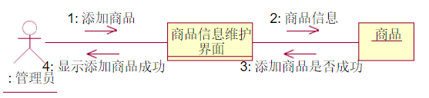
图3-9 管理员添加商品协作图

根据基本流程，创建管理员修改商品的序列图如图3-10所示。
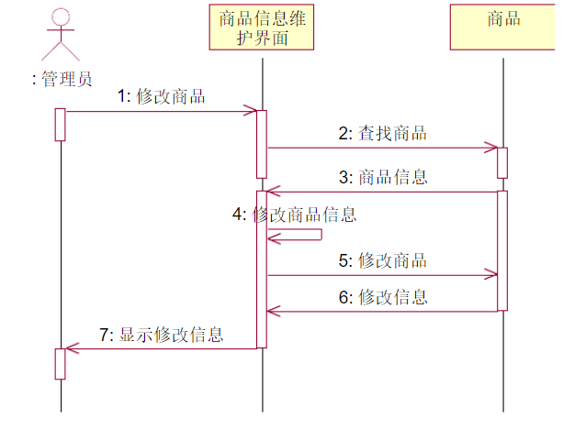
图3-10 管理员修改商品协作图

（二）订单管理
（1）订单查看
（2）订单执行。
对订单管理模块描述的用例图如图3-6所示：
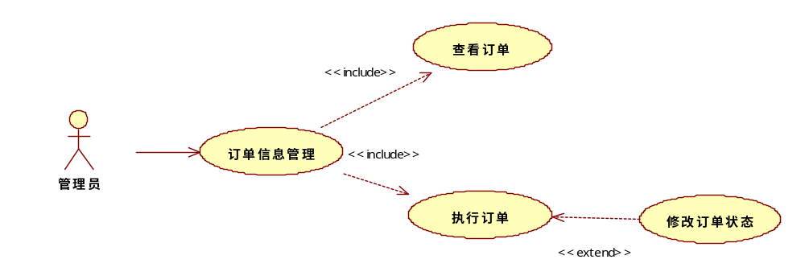

图3-8 订单管理用例图
订单管理模块的用例需求描述如表3-2所示：
表3-2 订单管理用例描述
描述项 | 说明
用例名称 | 订单管理
标识符 | UC02
用例描述 | 描述了系统管理员使用本系统进行订单管理的整个过程
参与者 | 系统管理员
前置条件 | 用户已登录系统
后置条件 | 系统给出操作成功提示
基本操作流 | 选择订单管理，系统会弹出一个新的界面，管理员可以查询订单、执行订单。
可选操作流 | 无

（三）留言管理
（1）留言管理
（2）评论管理。
对留言管理模块描述的用例图如图3-7所示：
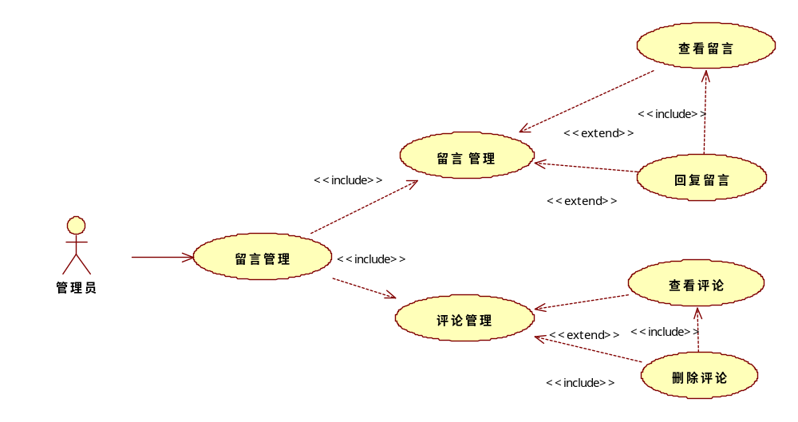

图3-9 留言管理用例图
留言管理模块的用例需求描述如表3-3所示：
表3-3 留言管理用例描述
描述项 | 说明
用例名称 | 留言管理
标识符 | UC03
用例描述 | 描述了系统管理员使用本系统进行留言管理的整个过程
参与者 | 系统管理员
前置条件 | 用户已登录系统
后置条件 | 系统给出操作成功提示
基本操作流 | 1.选择留言管理，系统会弹出一个新的界面，可以用于对留言进行查看、删除及回复的操作。  2.选择评论管理，系统会弹出一个新的界面，系统管理员可以对评论进行查看、删除等操作。
可选操作流 | 无

（四）会员管理
（1）会员管理
（2）查看已删除的会员。
对会员管理模块描述的用例图如图3-7所示：
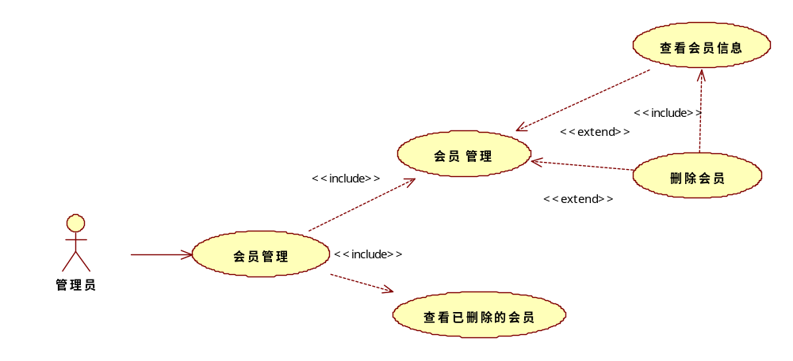

图3-7 会员管理用例图
会员管理模块的用例需求描述如表3-4所示：
表3-4 会员管理用例描述
描述项 | 说明
用例名称 | 会员管理
标识符 | UC04
用例描述 | 描述了系统管理员使用本系统进行留言管理的整个过程
参与者 | 系统管理员
前置条件 | 用户已登录系统
后置条件 | 系统给出操作成功提示
基本操作流 | 1.选择留言管理，系统会弹出一个新的界面，可以用于对留言进行查看、删除及回复的操作。  2.选择评论管理，系统会弹出一个新的界面，系统管理员可以对评论进行查看、删除等操作。
可选操作流 | 无

（五）个人中心
（1）查看个人信息
（2）修改密码。
对个人中心模块描述的用例图如图3-8所示：
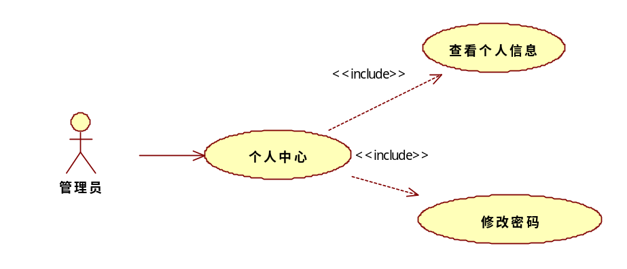

图3-8 个人中心用例图
个人中心的用例需求描述如表3-5所示：
表3-5 个人中心用例描述
描述项 | 说明
用例名称 | 个人中心
标识符 | UC05
用例描述 | 描述了系统管理员使用本系统进行个人信息管理的整个过程
参与者 | 系统管理员
前置条件 | 用户已登录系统
后置条件 | 系统给出操作成功提示
基本操作流 | - 选择个人中心，系统会弹出一个新的界面，可以用于对个人信息进行查看。  - 选择修改密码，系统会弹出一个新的界面，可以用于对密码进行修改。
可选操作流 | 无

（六）系统维护
退出登陆
对系统维护模块描述的用例图如图3-9所示：
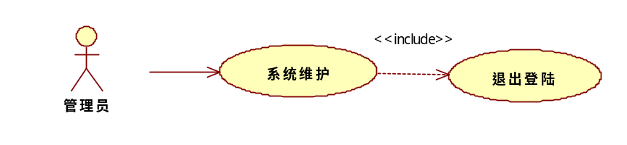

图3-9 系统维护用例图
系统维护的用例需求描述如表3-6所示：
表3-6 系统维护用例描述
描述项 | 说明
用例名称 | 系统维护
标识符 | UC06
用例描述 | 描述了系统管理员注销的过程
参与者 | 系统管理员
前置条件 | 用户已登录系统
后置条件 | 系统给出操作成功提示
基本操作流 | 选择登出，系统退出登陆
可选操作流 | 无

3.3.2前台功能模块的描述
（一）商品浏览及查询
对商品浏览模块描述的用例图如图3-10所示：
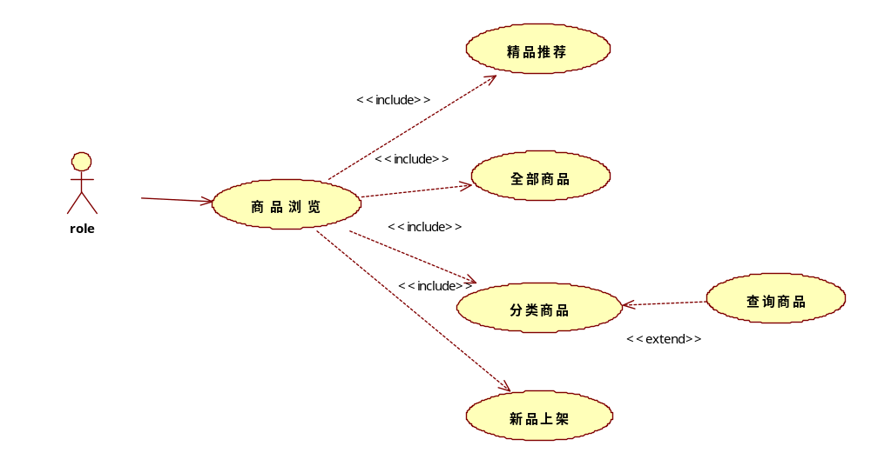

图3-10 商品浏览用例图
商品浏览的用例需求描述如表3-5所示：

表3-7 商品浏览用例描述
描述项 | 说明
用例名称 | 商品浏览
标识符 | UC07
用例描述 | 描述了会员（游客）使用本系统进行商品浏览的整个过程
参与者 | 会员（游客）
前置条件 | 无
后置条件 | 进入系统
基本操作流 | 选择网站导航栏上的栏目，可以进行相应的商品进行浏览
可选操作流 | 无

（二）商品购买
（1）添加购物车
（2）结算
对商品购买模块描述的用例图如图3-11所示：
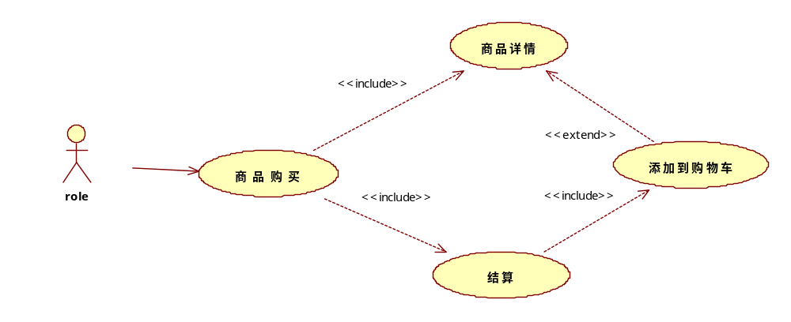

图3-11 商品购买用例图
商品购买模块的用例需求描述如表3-8所示：
表3-8 商品购买用例描述
描述项 | 说明
用例名称 | 商品购买
标识符 | UC08
用例描述 | 描述了会员使用本系统进行商品购买的整个过程
参与者 | 会员
前置条件 | 用户已登录系统
后置条件 | 系统给出操作成功提示
基本操作流 | 选择商品详情，点击加入购物车，然后到购物车中选择商品去结算，可以购买商品
可选操作流 | 无

（三）个人中心
（1）个人信息管理
（2）收货地址管理
（3）订单管理
对个人中心模块描述的用例图如图3-12所示：
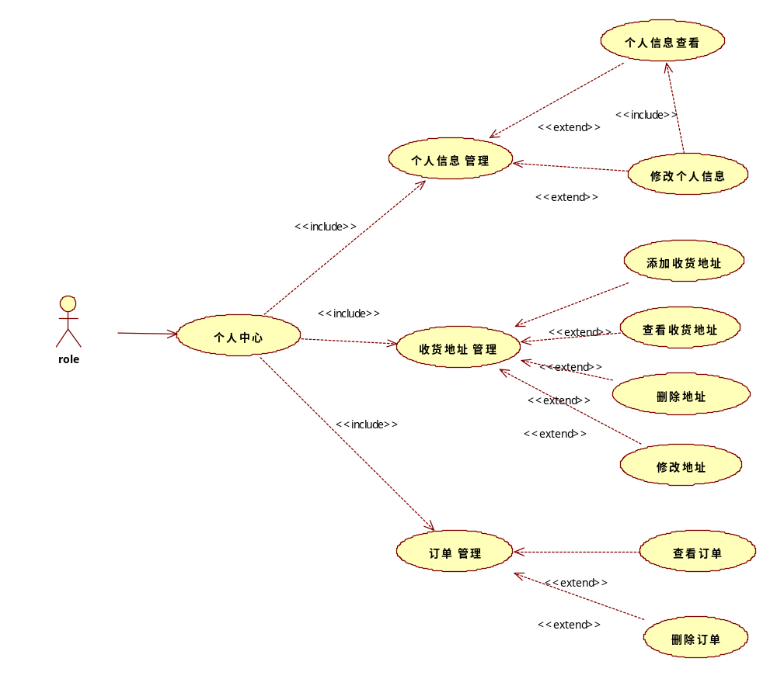

图3-12 个人中心用例图
商品购买模块的用例需求描述如表3-9所示：
表3-9 个人中心用例描述
描述项 | 说明
用例名称 | 个人中心
标识符 | UC09
用例描述 | 描述了会员使用本系统进行个人信息管理的整个过程
参与者 | 会员
前置条件 | 用户已登录系统
后置条件 | 系统给出操作成功提示
基本操作流 | 1.选择个人中心，系统会弹出一个新的界面，可以用于对个人信息进行查看并编辑。  2.选择收货地址，系统会弹出一个新的界面，可以用于对收货地址进行管理。  3.选择订单管理，会员可以对自己的订单进行管理。
可选操作流 | 无

（四）留言管理
（1）留言管理
（2）评论管理
对留言管理模块描述的用例图如图3-13所示：
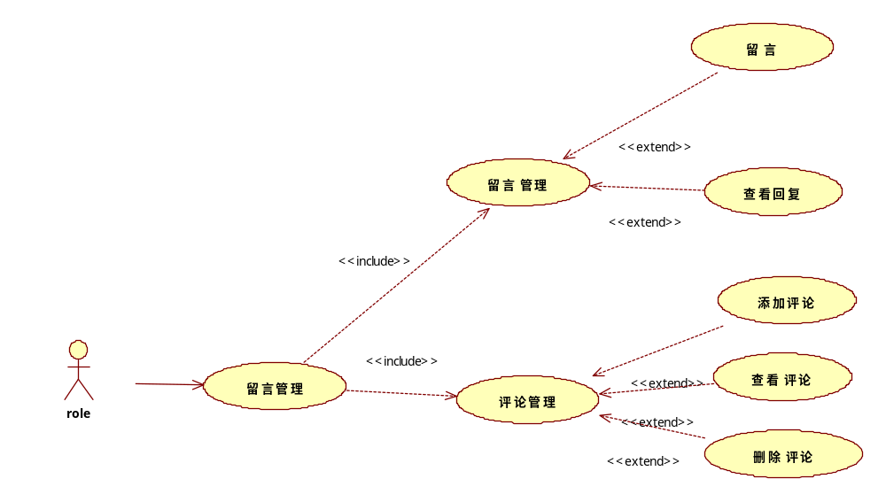

图3-13 留言管理用例图
商品购买模块的用例需求描述如表3-10所示：
表3-10留言管理用例描述
描述项 | 说明
用例名称 | 留言管理
标识符 | UC010
用例描述 | 描述了会员使用本系统进行留言管理的整个过程
参与者 | 会员
前置条件 | 用户已登录系统
后置条件 | 系统给出操作成功提示
基本操作流 | 1.选择留言管理，系统会弹出一个新的界面，可以用于给管理员留言并查看回复。  2.选择评论管理，系统会弹出一个新的界面，可以用于对评论仅从管理。
可选操作流 | 无

第4章 总体设计

4.1系统模块设计
利用层次图来表示系统中各模块之间的关系。层次方框图是用树形结构的一系列多层次的矩形框描绘数据的层次结构。树形结构的顶层是一个单独的矩形框，它代表完整的数据结构，下面的各层矩形框代表各个数据的子集，最底层的各个矩形框代表组成这个数据的实际数据元素（不能再分割的元素）。随着这种结构的精细化，层次方框图对数据结构也描绘得越来越详细，这种模式非常适合于需求分析阶段的需要。从对顶层的信息的分类开始，沿着图中每条路径反复细化，直到确定了数据结构的全部细节为止。
本系统一共分为前台和后台两大模块，两个模块之间虽然在表面上是相互独立的，但是在对数据库的访问上是紧密相连的，各个模块访问的是同一个数据库，只是所访问的表不同而已。每个模块的功能都是按照在调研中搜集的资料进行编排制作的。依据上述功能分析，系统在两个模块的基础上每一个模块又分为几个模块。
1．前台系统功能模块分为
（1）鲜花展台模块：通过精品推荐，全部鲜花，商品分类，新品上架等分别展示鲜花；
（2）鲜花查询模块：按鲜花的类别查询鲜花的相关信息；
（3）购物车模块：用户添加鲜花至购物车，查看购物车中的鲜花，从购物车中移除不满意的鲜花，清空购物车中的产品，修改所要购买的鲜花的数量；
（4）结算模块：用户选择购物车中的产品后进行结账并生成订单；
（5）用户维护模块：为用户提供了用户注册、用户登录、用户资料查看以及修改的功能；
（6）订单查询模块：用户通过查看订单能够了解到自己的全部订单信息，订单详情及订单的删除功能；
（7）地址管理模块：用户可以对收货地址进行增、删、改、查等操作。
（8）留言模块：客户可以进行留言给我们提意见，我们在不断地改进中前进。
系统前台用户功能结构图如图4-1所示。

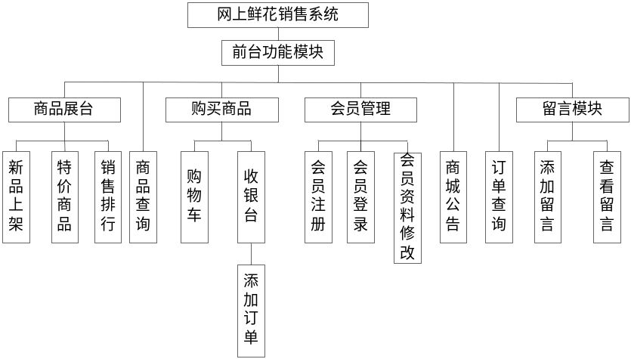
图4-1 系统前台用户功能结构图

2．后台系统功能模块分为
（1）鲜花管理模块：按类别查看鲜花，对鲜花的信息进行维护；
（2）用户管理模块：为了保护用户的信息，此模块与前台用户维护的区别是管理员只能查看用户信息和删除操作；
（3）管理员维护模块：这是对管理员的信息进行维护，可以修改管理员的信息。
（4）订单管理模块：管理员查询订单信息，进行订单的受理；
（5）公告管理模块：管理员公告浏览，公告信息维护；
（6）留言模块：管理员可以查看客户的留言，对留言进行维护。
系统后台管理员功能结构图如图4-2所示。
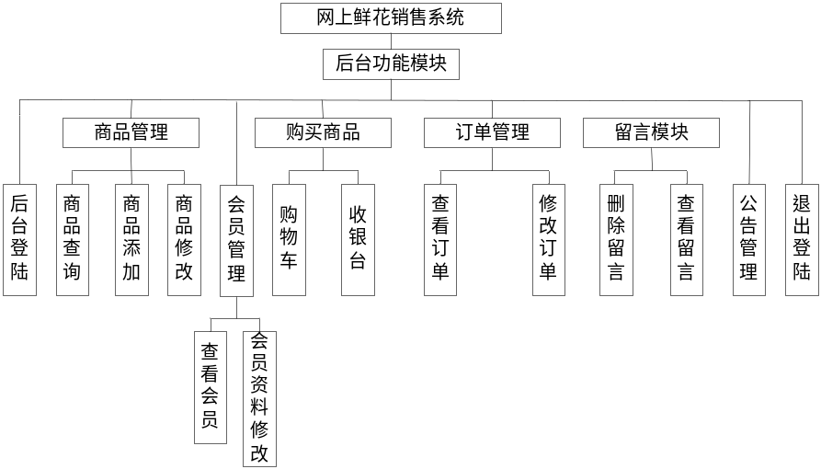
图4-2 系统后台管理员功能结构图

4.2 数据库设计
对于一个电子商务网站而言，为了支持较大的访问量带来的数据访问需求，使用桌面型的数据库管理系统是不能满足需要的，而且安全性也没有充分保障。因此，需要使用大型商业化企业级服务用途的数据库管理系统，如SQL Server，Oracle等。本系统采用Microsoft SQL Server 2005 数据库管理系统。

4.2.1数据分析
对于本系统的数据库的需求而言，由于其主要是用于信息的提供、保存、更新和查询等。因此，需要分析该系统功能所隐含的对数据应用的需求，从而确定数据库的结构。
（1）用户注册、登录、验证等功能需要对用户信息建立数据表，其中的数据项包括用户姓名、账号、密码、年龄、性别、收货地址等；
（2）查看鲜花分类信息和鲜花详细信息等功能既需要对鲜花类别进行管理，也需要针对每一个鲜花进行管理，因此至少需要两张数据表（包括鲜花类别表和鲜花表）；
（3）用户购物后产生的订单需要进行管理，这里也包括订单的基本信息和详细信息等；
（4）订单生成后，在订单处理的过程中，需要出货等，因此可能需要记录订单的发送情况；
（5）需要系统管理员对该系统进行管理，因而需要建立管理员信息数据表，其中的数据项包括管理员ID、账号、密码等。
（6）客户要进行留言，所以必须建立留言表，其中包括发送留言者、留言内容、留言日期等。
（7）在添加购物车的时候，需要一张购物车表来存储商品，其中的数据项包括购物车id，商品编号，顾客编号，商品图片，商品名称，商品价格，数量，总价等。
（8）用户需要对收货地址进行管理，因此需要建立一张地址表，数据项包括地址id，用户编号，收货人，收货地址，电话等
（9）用户对购买后的商品进行评论时需要一张评论表，包括发布评论者，评论内容，评论日期，评论对象，图片等。
（10）需要另建一张表用于存储商品的图片，包括商品编号，图片地址等。
这样，至少要创建如下的数据结构和数据项
（1）用户信息，包括用户ID，用户名等数据项；
（2）管理员信息，包括管理员ID，密码等数据项；
（3）鲜花信息，包括鲜花ID，产品名称、单价、库存等数据项；
（4）鲜花类别信息，包括ID，类别名称等数据项；
（7）订单明细信息，包括订单ID，鲜花ID，订货时间，收货地址等数据项；
（8）评论信息，包括评论发布者，评论内容，评论日期及对象等数据项；
（9）留言信息，包括留言者，留言日期，留言内容等。
(10)图片信息，包括id，商品编号，图片地址

4.2.2 数据库的详细设计
在设计数据库时，应考虑以下事项
（1）数据库的用途及该用途将如何影响设计，应创建符合用途的数据库计划；
（2）数据库规范化规则，防止数据库设计中出现错误；
（3）对数据完整性的保护；
（4）数据库和用户权限的安全要求；
（5）应用程序的性能需求，设计数据库时必须利用 Microsoft SQL Server 2005 中能够提高性能的功能。对于性能而言，在数据库大小和硬件配置之间权衡也是很重要的；
（6）数据库维护。
数据库E-R如图4-3所示。
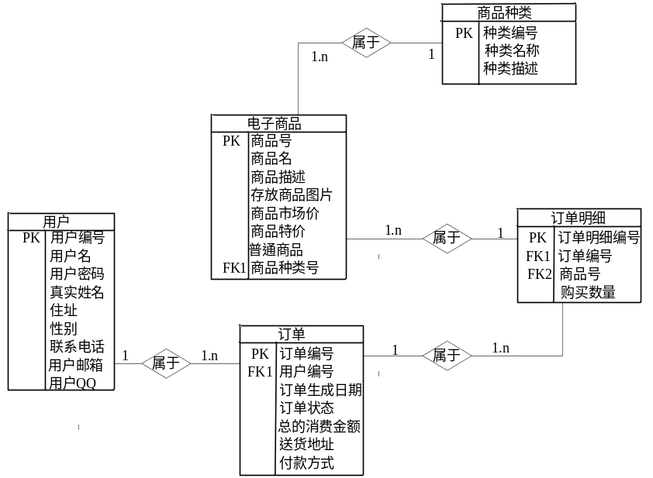
图4-3 数据库E-R图

根据此鲜花在线销售系统的实际情况，本系统的数据库命名为flowershop，flowershop数据库中共分为10张数据表。
1．鲜花信息表
此表用于记录网站所有鲜花的基本信息，是与鲜花相关联的鲜花的类别表。如表4-1所示。
表4-1 flower（鲜花信息表）
序号 | 名称 | 别名 | 类型 | 长度（字符）
1 | fno | 编号 | varchar | 255
2 | fname | 商品名 | varchar | 255
3 | describe | 商品描述 | varchar | 255
4 | Picture | 存放商品图片 | varchar | 255
5 | type | 商品类别 | varchar | 255
6 | price | 商品价格 | Double
7 | Stock | 商品库存 | Int
8 | State | 商品状态 | Int
2.鲜花类别信息表
此表用于记录鲜花类别的基本信息，为方便用户查询鲜花和管理员管理鲜花信息而设立。如表4-2所示。
表4-2 category（鲜花类别信息表）
序号 | 名称 | 别名 | 类型 | 长度（字符）
1 | cateId | 种类id | Varchar | 255
2 | cateNo | 种类编号 | Varchar | 255
3 | Type | 种类描述 | Varchar | 255

3.订单信息表
此表用于记录用户的基本订单信息，使用户方便查看自己的订单信息同时也为管理员出货提供基本订单信息。如表4-3所示。
表4-3 goodsorder（订单信息表）
序号 | 名称 | 别名 | 类型 | 长度（字符）
1 | orderNo | 订单编号 | Varchar | 255
2 | fno | 商品编号 | Varchar | 255
3 | Date | 订单生成日期 | varchar | 255
4 | State | 订单状态 | varchar | 255
5 | total | 总的消费金额 | Double | 4
6 | deliveryAddress | 送货地址 | Varchar | 50
7 | Picture | 商品图片 | Varchar | 50
8 | deliveryPeople | 收货人 | Varchar | 255
9 | Price | 商品单价 | Double | 4
10 | Remark | 订单备注 | Varchar | 255

表4-4 shoppingCar（购物车信息表）
序号 | 名称 | 别名 | 类型 | 长度（字符）
1 | id | 购物车id | Varchar | 255
2 | fno | 订单编号 | Varchar | 255
3 | cusNo | 商品编号 | Varchar | 255
4 | picture | 购买数量 | Varchar | 255
5 | fname | 商品名 | Varchar | 255
6 | price | 商品单价 | double | 4
7 | numbers | 商品数量 | int | 4
8 | total | 总价 | double | 4

5．会员信息表
此表用于记录会员的基本信息，是用户购买鲜花的权限基础，为用户维护和管理员管理用户提供信息。如表4-5所示。
表4-5 customer（用户信息表）
序号 | 名称 | 别名 | 类型 | 长度（字符）
1 | cusNo | 用户编号 | Int | 4
2 | cusName | 用户名 | Varchar | 255
3 | account | 用户账号 | Varchar | 255
4 | password | 用户密码 | Varchar | 255
5 | age | 年龄 | Varchar | 255
6 | tell | 电话 | Varchar | 255
7 | sex | 性别 | Varchar | 255
8 | deliveryAddress | 默认收货地址 | Varchar | 255
9 | state | 状态 | Int

6.管理员信息表
此表用于记录不同权限管理员的基本信息，可以管理系统的所有信息。如表4-6所示。
表4-6 admin（管理员信息表）
序号 | 名称 | 别名 | 类型 | 长度（字符）
1 | adminId | 管理员ID | Varchar | 255
2 | adminName | 管理员名称 | Varchar | 50
3 | password | 管理员密码 | Varchar | 50

7.评论信息表
此表用于记录评论的信息，为用户提供评论功能。如表4-7所示。
表4-7 comment（评论信息表）
序号 | 名称 | 别名 | 类型 | 长度（字符）
1 | comNo | 评论编号 | Varchar | 255
2 | comSender | 发布评论者 | Varchar | 50
3 | comContent | 评论内容 | Varchar | 255
4 | comDate | 评论时间 | Varchar | 50
5 | target | 评论对象 | Varchar | 50
6 | cpicture | 图片 | Varchar | 255

8．留言信息表
此表用于记录客户的留言信息，以及对商品的建议等。如表4-8所示。
表4-8 message（留言信息表）
序号 | 名称 | 别名 | 类型 | 长度（字符）
1 | MNo | 留言id | Varchar | 255
2 | MSender | 留言客户 | Varchar | 50
3 | MContent | 留言内容 | Varchar | 255
4 | MDate | 留言时间 | Varchar | 50
5 | reply | 回复内容 | Varchar | 50

9．留言信息表
此表用于记录客户的收货地址信息，以对地址进行管理等。如表4-9所示。
表4-9 deliAddress（收货地址表）
序号 | 名称 | 别名 | 类型 | 长度（字符）
1 | id | 地址id | Varchar | 255
2 | cusNo | 会员编号 | Varchar | 50
3 | deliveryPeople | 收货人 | Varchar | 255
4 | deliveryAddress | 收货地址 | Varchar | 50
5 | tel | 电话 | Varchar | 50

10．图片信息表
此表用于记录图片信息。如表4-10所示。
表4-9 pictures（图片表）
序号 | 名称 | 别名 | 类型 | 长度（字符）
1 | id | id | Varchar | 255
2 | fno | 商品编号 | Varchar | 50
3 | address | 图片地址 | Varchar | 255

4.3创建系统的静态模型
（一）业务实体类的表示如图4-4所示。
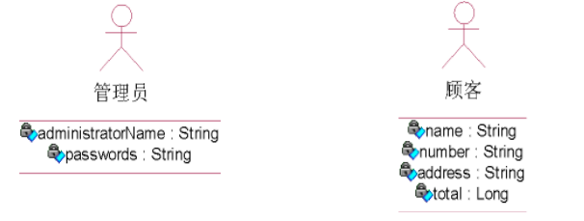图 4-4 参与者的基本类图
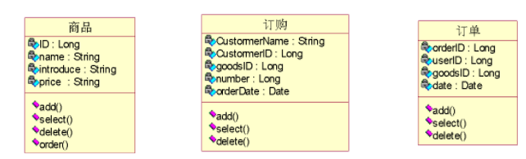
图 4-5 业务实体类
（二）类之间的关系如图4-6所示：
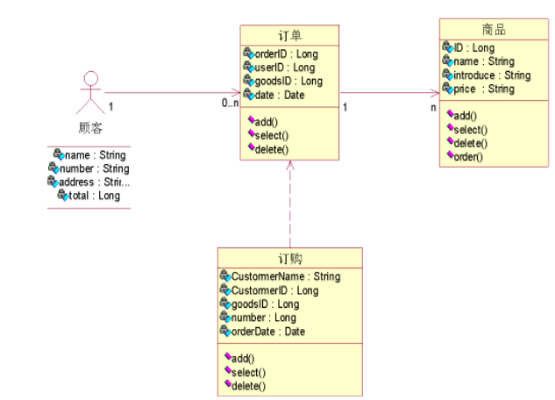
图 4-6 类之间的关系

第5章 详细设计与实现

5.1 系统运行平台设置
本系统的运行平台设置分为硬件环境和软件环境。

5.2 运行环境
1．硬件环境
系统的硬件环境配置为处理器Pentium III800，内存512M，硬盘1G。
2．软件环境
系统的软件环境配置为Windows XP操作系统，SQL Server 2005数据库，JDK1.5、MyEclipse5.1开发工具包和Tomcat6.0服务器。

5.3 开发工具及技术简介
以下内容是对本系统所采用的开发工具和技术进行的简单介绍。

5.3.1开发工具简介
MyEclipse企业级工作平台（MyEclipse Enterprise Workbench ，简称MyEclipse）是对Eclipse IDE的扩展，利用它我们可以在数据库和J2EE的开发、发布，以及应用程序服务器的整合方面极大的提高工作效率。它是功能丰富的J2EE集成开发环境，包括了完备的编码、调试、测试和发布功能，完整支持HTML, Struts, JSF, CSS, Javascript, SQL, Hibernate。
在结构上，MyEclipse的特征可以分为7类：（1）J2EE模型；（2）WEB开发工具；（3）EJB开发工具；（4）应用程序服务器的连接器；（5）J2EE项目部署服务；（6）数据库服务；（7）MyEclipse整合帮助。
对于以上每一种功能上的类别，在Eclipse中都有相应的功能部件，并通过一系列的插件来实现它们。MyEclipse结构上的这种模块化，可以在不影响其他模块的情况下，对任一模块进行单独的扩展和升级。
简单而言，MyEclipse是Eclipse的插件，也是一款功能强大的J2EE集成开发环境，支持代码编写、配置、测试以及除错。
SQL Server 2005是一种采用T-SQL语言，基于C/S模式的关系型数据库管理系统。SQL Server 2005存储和管理数据有以下优点
（1）每个数据项都存储在中央位置，所有用户都可在这个位置使用它们；
（2）各个客户端上不单独存储数据项复本，从而消除了因用户不得不确保使用的信息相同所带来的麻烦。系统不需要确保使用当前值更新所有数据复本，因为中央位置仅有一个复本；
- 可以在服务器上一次性定义业务和安全规则，并对所有的用户平等执行；
（4）可以在数据库内通过使用约束、存储过程和触发器来强制执行规则。还可在服务器应用程序中执行规则，因为这些应用程序也是许多客户端访问的中央资源；
（5）关系数据库服务器只返回应用程序所需要的数据，优化了网络流量；
（6）最大程度地降低硬件的成本，由于数据不是存储在每个客户端上，客户端不必耗费磁盘空间来存储数据。客户端无需在本地增加管理数据的功能，同时，服务器不需将处理能力耗费在显示数据上；
（7）可以配置服务器以优化检索数据所需的磁盘输入/输出容量，配置客户端以优化从服务器检索数据的格式；
（8）可以将服务器存储在一个相对安全的位置，并配备如不间断电源供应系统这样的设备，这比完全保护每个客户端更经济；
（9）维护任务（例如备份和恢复数据）得到简化，因为这些任务都可以集中在中央服务器上执行。

技术简介
本系统采用MVC框架，MVC（Model-View-Controller）是一种设计 模式，它强制性地把应用程序的输入、处理和输出分开。MVC把应用程序分成3个核心：模型层、视图层和控制层，它们分别担负不同的任务。其中视图层向用户显示相关的数据，并能接受用户的输入数据，但是它并不进行任何实际的业务处理。模型层表示业务数据和业务逻辑。控制层接收用户输入并调用模型和视图去完成用户的需求。
本系统需要用到的Java相关技术有jsp技术、servlet技术、jdbc技术、SSH框架。其中，关键的技术难点在于spring mvc技术的运用。spring mv技术是基于MVC的Web应用框架。在spring mv框架中，模型层由实现业务逻辑的service构成，控制层由controller来实现，视图层由一组JSP文件构成。

系统首页设计
本系统网站的主界面设计结构采用了上下的结构，上部分为主功能菜单区，主要是显示网站的主功能，右上侧为用户注册、登录,下部分为信息显示区，主要是为方便用户提供了一些精品推荐的鲜花信息。界面设计如图5-1所示。
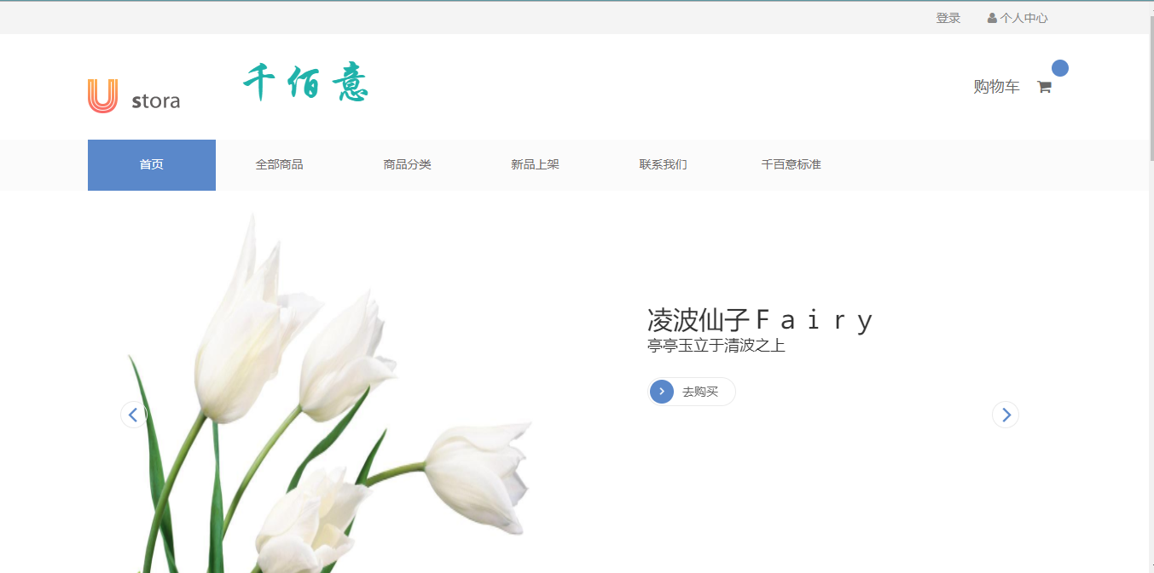
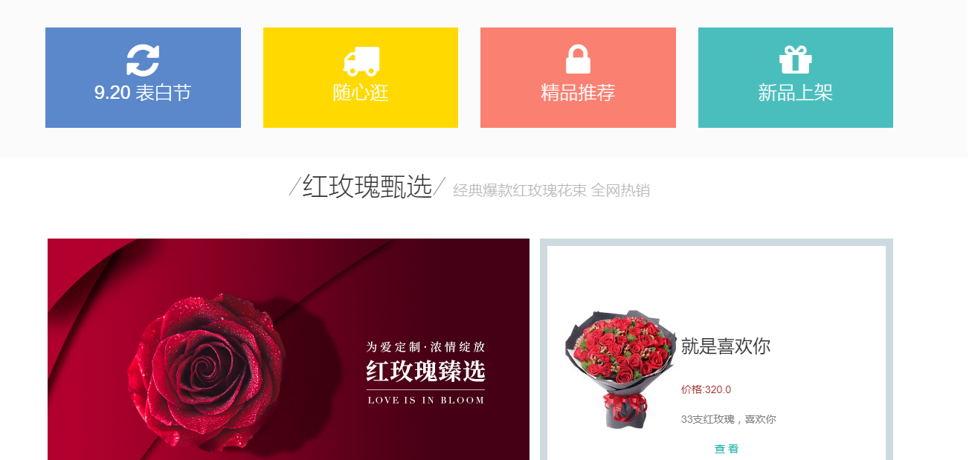
图5-1 系统首页

系统前台基本功能设计与实现
本节对系统前台主要功能设计进行详细的说明。

5.5.1 用户维护模块设计与实现
由于网上购物必须保证用户的正确性、购物的安全性，需要对用户资料进行有效的管理，因此用户管理是电子商务网站的重要内容。它主要包括用户注册、登录和验证、用户注册资料的修改更新和用户注销等功能。
1．注册
（1）实现目标
用户单击注册后需要输入密码、用户姓名、账号、性别、年龄、收货地址等。用户只须填写一个Web表单。用户在提交注册信息后，系统会对注册页面填写的正确性进行检查。对于不符合要求的填写会给出必要的提示，并返回修改；对于符合要求的注册表单，用户提交信息后也要返回相应的欢迎信息，用户提交的正确注册信息将被存入系统的数据库中。界面的设计如图5-2所示。
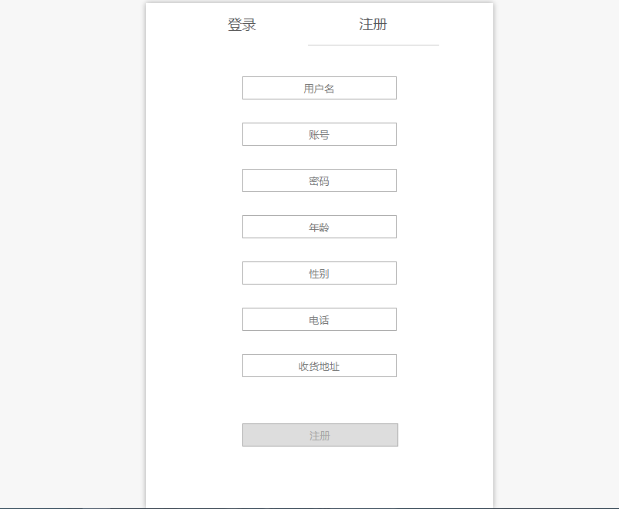

图5-2 用户注册模块
（2）实现过程
所属页面名：register.jsp
表单属性： action="register" method="post"
页面设计如表5-2所示。

表5-2 用户注册主要控件信息列表
名称 | 类型 | 含义
cusName | text | 输入用户名称
password | Password | 输入密码
Age | Text | 年龄
Sex | Text | 性别
续表5-2
Tel | Text | 电话
deliveryAddress | Text | 收获地址

2．登录和验证
（1）用户登录程序流程描述
当用户输入用户名和密码后首先要进行身份验证，如果用户存在，则成功登录，反之，如果用户不存在，提示错误信息“输入的用户名或密码不存在，请注册”，返回登录界面重新输入用户名和密码。用户登录的程序流程图如图5-3所示。

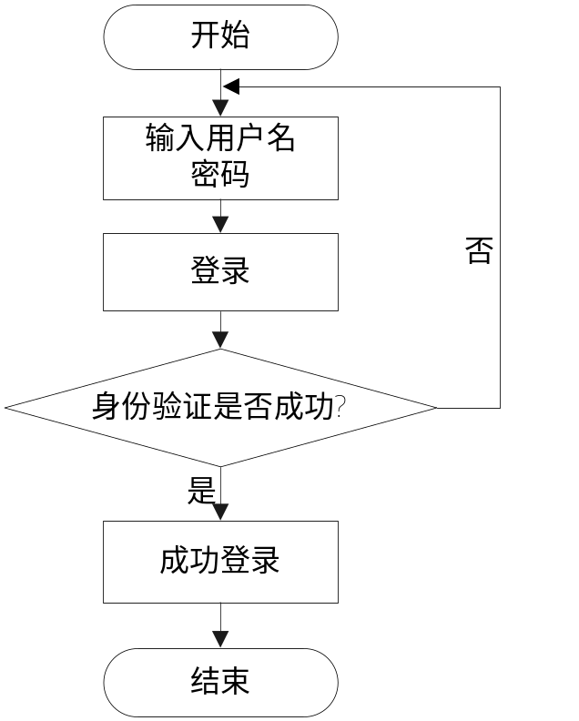
图5-3 用户登录程序流程图

（2）实现目标
对于本系统的购物过程而言，在用户浏览鲜花时，可以不进行登录，只有在使用购物车或查看个人信息时，才需要登录，以完成整个购物过程。用户登录用于验证用户的用户名和密码，然后决定顾客进入系统进行操作，如进行用户修改的操作，购物车和结帐的操作等。界面的设计如图5-4所示。

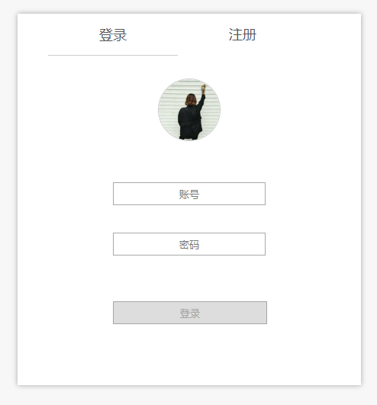
图5-4 用户登录模块
（3）实现过程
所属页面名：login1.jsp
页面设计如表5-3所示。
表5-3 用户登录主要控件信息列表
名称 | 类型 | 含义
cusName | Text | 输入用户名
password | Password | 输入密码
注册 | button | 注册新用户
登录 | button | 登录网站

3．用户修改和注销
（1）实现目标
已注册的用户只要登录本系统后便可以通过单击个人中心的查看个人信息按钮并进行用户修改操作，在此页面中用户可以更改自己的帐户和详细信息，如可以修改密码、修改收获地址等个人信息。通过点击提交按钮完成修改操作。界面的设计如图5-5所示。
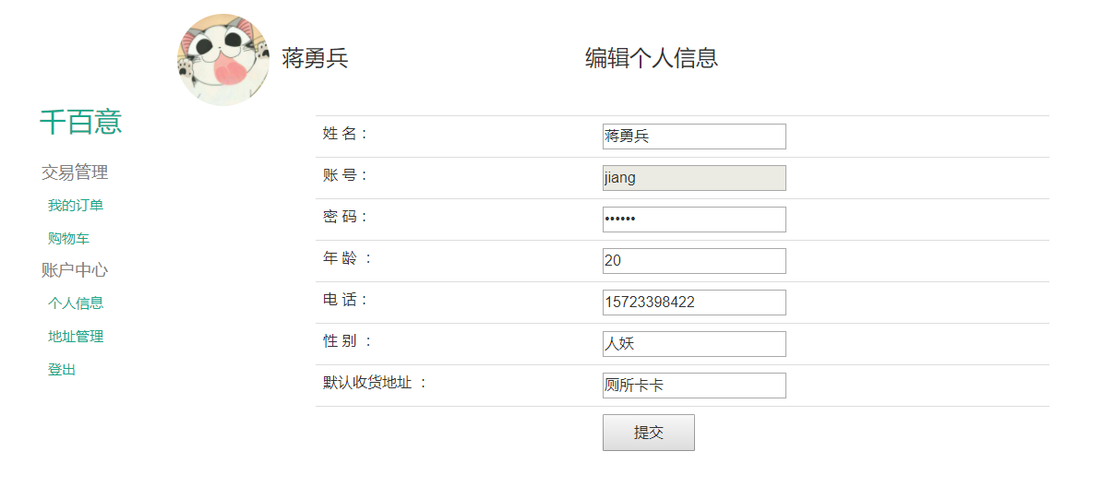
图5-5 用户修改模块
为了保证用户购物的安全性，系统提供了不关闭浏览器而退出鲜花在线销售系统的功能，注销功能是清除用户在使用或登录系统期间的所有Session信息。
（2）实现过程
所属页面名：memberInfo.jsp
表单属性：action="memberInfo" method="post"
页面设计如表5-4所示。
表5-4 用户修改主要控件信息列表
名称 | 类型 | 含义
cusName | Text | 输入姓名
Account | Text | 输入账号
Password | Text | 输入密码
Age | Text | 年龄
Sex | Text | 输入性别
deliveryAddress | Text | 输入收获地址
确定 | Submit | 提交用户信息
取消 | Reset | 重置

5.5.2 鲜花展示模块设计与实现
1．实现目标
为了方便顾客选购鲜花，本系统采用了两种展示产品的方式。一种是以类别查询为基础查看鲜花，另外一种是新品上架、全部商品和精品推荐的展台。以精品推荐查看鲜花为例，顾客在首页的的精品推荐即可查看鲜花，方便顾客查看畅销的鲜花相关信息及详细信息。界面的设计如图5-6所示。
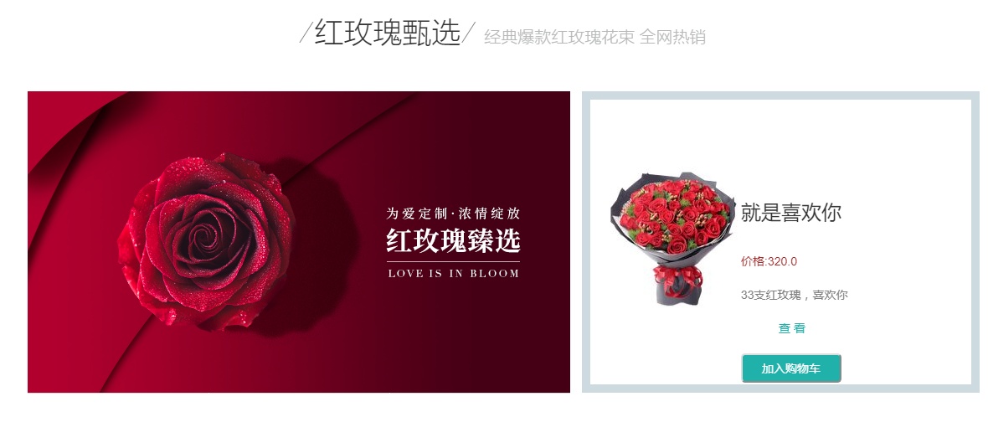
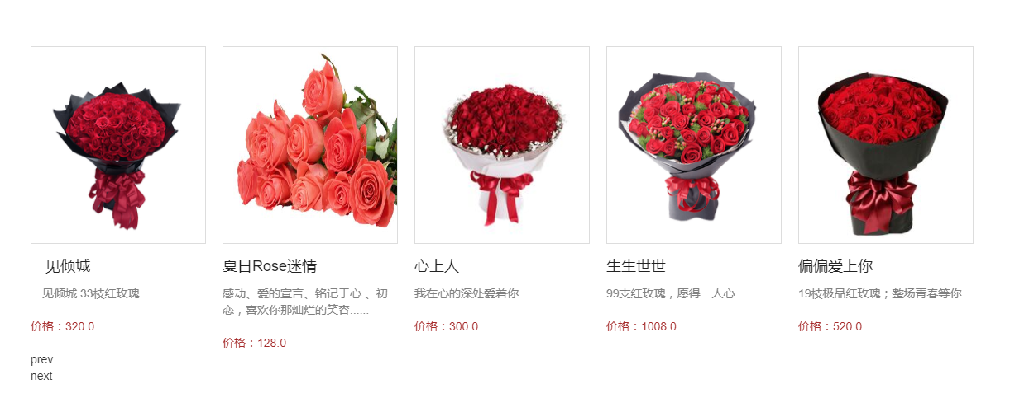
图5-6 精品推荐模块
2．实现过程
所属页面名：index.jsp
通过查询flower表中按类别字段type降序排列实现。

购物车模块的设计与实现
1．购物车程序流程描述
用户选购鲜花后添加到购物车中，在购物车中进行查看，同时对不满意的产品可以进行移除，对要购买的产品可以调整数量，移除产品和清空产品。用户决定购买产品后可以去收银台进行结账。购物车流程图如图5-7所示。
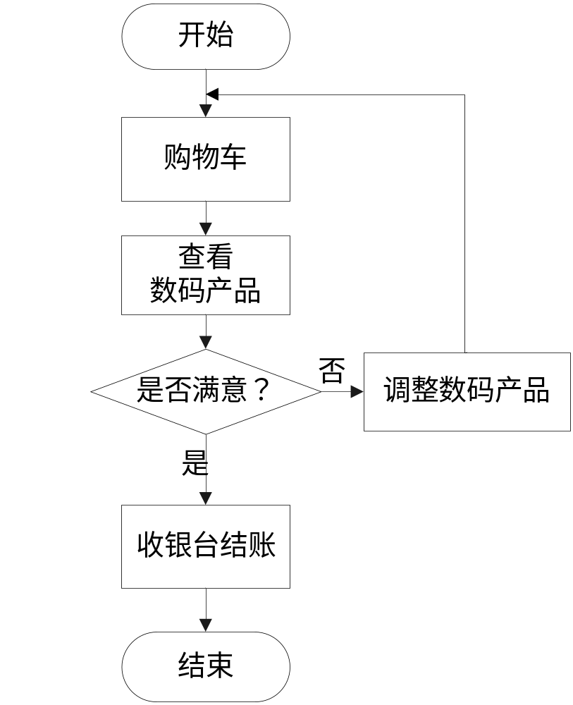
图5-7 购物车程序流程图

2．实现目标
用户购买产品的核心功能是购物车和订单提交。购物车模块的设计包括：顾客添加鲜花到购物车和顾客对购物车的管理，如更新购买的鲜花数量、清空购物车和将购物车中鲜花从购物车中移除等。购物车要具有持续性，而且不限制用户购买鲜花的数量，也就是购物车可以显示很多鲜花。界面的设计如图5-8所示。

结算模块的设计与实现
1．实现目标
用户选择完鲜花后，需要确认购物车中内容，收货地址，填写备注信息等，当完成一次交易所需要的用户方面的信息都已齐全，只须生成订单即可进入配送过程。如果用户所填写的订单信息正确，系统会返回给用户此次交易所产生的订单号码。界面的设计如图5-9所示。

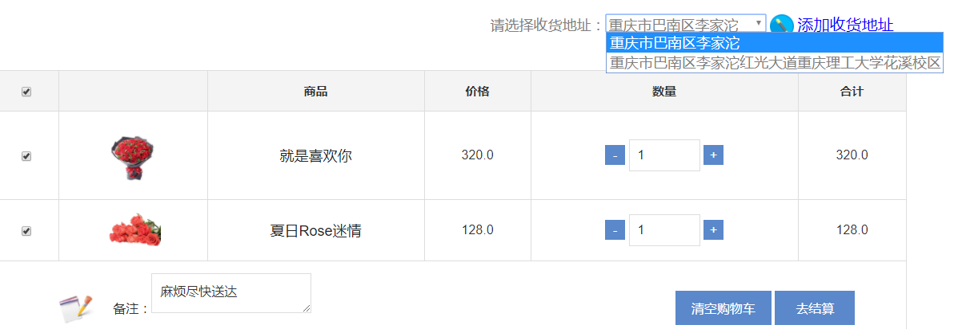

图5-8 结账模块

2．实现过程
所属页面名：shoppingCar.jsp
表单属性：action="purchase" method="post"

查看订单模块的设计与实现
1．实现目标
用户填写完订单并提交成功后可以通过查看订单按钮看到自己的订单及详细信息。
2．实现过程
所属页面名：personnalOrder.jsp，orderDetails.jsp

客户留言模块的设计与实现
1．实现目标
为了能够了解客户对我们的商品的满意程度，我们设计了留言模块，让用户能够在第一时间将问题反映给我们，以便我们及时改进。
2．实现过程
所属页面名：message.jsp
首先使用MessageController中的addMessage方法，将公告信息添加到数据库中，在用户点击页面中的查看回复后，通过MessageController下的replay方法，将其调出，显示到页面中。

用户对收获地址的维护
1.实现目标
用户可以对收货地址进行增删改查等功能。

5.6 系统后台管理功能设计与实现
本节对系统后台功能设计进行详细的说明。

5.6.1 基本信息管理设计与实现
1．实现目标
该功能主要分布在商品信息、用户信息、鲜花类别信息，订单信息，留言信息和评论信息的处理。对这些信息操作的主要功能详细设计包括对它们的添加、删除、更新和查询等操作，需要分别在基本信息中的每一个页面中设计这些功能。当对这些基本信息进行添加、删除和更新操作时，需要将这些操作所执行的结果返回到本系统的数据库中，并能够在相应的页面中刷新显示新的结果集。需要用SQL语句将这些信息添加到数据库中。模块的输出是操作信息成功的提示信息。对于在某一页面中的查询功能，此页面要能够刷新显示出此查询结果信息。以会员信息管理为例。界面的设计如图5-13所示。

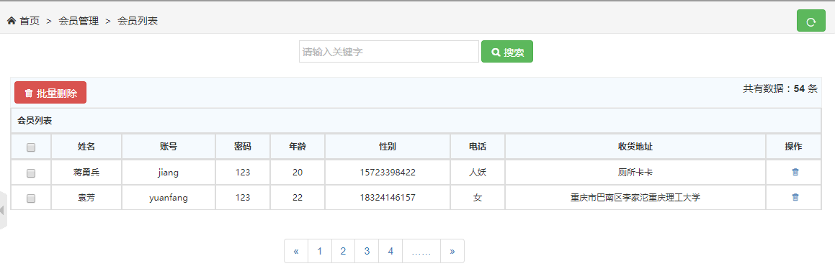

图5-9 会员信息管理模块
2．实现过程
所属页面名：member.jsp
客户管理主要是使用MemberController中下的deleteMember和memberList方法来删除和获取数据库中的数据。进入客户管理界面时通过memberList方法来显示所有用户的信息，点击删除时，通过deleteMember方法获取指定的用户ID，使用sql语句进行操作。

5.6.2 订单信息管理设计与实现
1．实现目标
该模块是针对用户订单信息管理功能进行的详细设计，主要是对用户订单信息的查看受理订单的操作。管理员应该可以查看系统中已处理的订单和未经处理的订单信息。
2．实现过程
所属页面名：order.jsp
订单管理模块使用了OrderController中的方法，当用户提交订单时，订单状态默认为未发货。管理员查看订单时调用了orderMana()方法将订单显示到页面中，点击删除时调用orderDelByAd()方法将通过订单的ID对指定的订单进行那个删除操作，点击受理订单时调用orderShouli()方法将订单状态改为已受理。管理员查看订单明细时通过 orderDetail()方法通过订单ID将指定的订单明细显示到页面中。
    - 鲜花信息管理设计与实现
1．实现目标
管理员在鲜花添加页面中输入添加的鲜花基本信息，点击提交后进入上传图片页面。在商品信息管理中，我将商品分为特价和非特价商品来管理。此页面中能够显示出已输入的特价鲜花基本信息，在上传图片位置上添加文件后点击提交，提交成功后有提示信息弹出。在管理员查看商品信息时，将鼠标放到查看图片上就可以查看。
2．实现过程
所属页面名：goodsManaYesTejia.jsp
本模块主要是对商品表进行管理，所以就是一些查询和删除操作，我在做的时候，主要讲商品分为特价和非特价商品，在管理时也是分开管理，主要通过判断goodsIsnottejia来区分是否为特价商品。

5.6.3 公告信息管理设计与实现
1．实现目标
在各大热门网站上都有公共的出现，该模块的建立也是为了通过实现发布公告，给顾客提供方便的操作，让客户能够及时的了解商城的活动情况。
2．实现过程
所属页面名：gonggaoMana.jsp
在gonggaoAction中，调用gonggaoAdd方法进行添加操作，使管理员能添加一个新公告，管理员查看时则调用了gonggaoMana()方法，来显示所有的公告信息，要进行删除操作就会调用gonggaoDel()方法进行删除。

5.6.4 留言信息管理设计与实现
1．实现目标
客户对商城的商品有任何意见，都可以在留言模块中进行留言，方便管理员查看，商城会及时处理问题。
2．实现过程
所属页面名：liuyanMana.jsp
留言功能，主要先依靠liuyanDAO.findAll方法来获取所有留言，然后调用liuyanMana来显示，管理员的添加操作是调用liuyanAdd方法实现的，留言的时间定义是用获取系统时间的方法来定义的。删除留言时则调用liuyanDel方法来实现。

第6章 系统测试
测试在软件开发过程中有着极其重要的作用，一个完善的测试可以帮助我们有效的改善系统的各方面功能，本章将会对系统进行详细的测试，验证系统的各个功能，并记录测试数据。 通过分析记录的测试数据，找出存在的错误，然后修正，最后验证错误是否解决。软件测试工作可以有效的保证框架的质量。

6.1 软件测试基础

6.1.1 软件测试的意义
软件测试的意义便是要证实软件中无潜在的异常，那就会不自觉规避大概能够发现的异常的位置。设计出少许不容易表露异常的测试方案，从而使软件的可靠性受到很大的影响，反之，如果测试的目标在要证实软件中潜在有异，那就会力图给出最能够呈现异常的测试计划。软件测试耗费是非常高昂的，只用通过软件测试才能够提高软件的可靠性和质量。就意味着要挖掘并改软件中的异常，所以进行测试时不仅仅为了检测软件是否存在着问题，应抱着软件中存在异常的态度去检测该软件。从而尽可能多的发现程序故障。

6.1.2 本系统开发过程中的软件测试
软件检测的形式很多，主要归结起来有，静态测试、动态测试，黑盒测试和白盒测试。在测试中严格按如下原则来进行：
(1)在整个软件研发过程当中要连续多次尝试进行检测；
(2) 测试开始时，不应该存在默认程序中无故障；
(3)设计测试用例时，要给出测试的预测结果；
(4) 测试应避免应由系统开发者或开发机构本身来执行；
(5) 测试的合理和不合理的数据都要输入；
(6)重点测试错误群集团的程序区段；
(7) 除了检查程序功能完备，还要检查程序的功能是否有多余的；

6.2 系统单元测试
对该系统进行了比较详细的功能单元测试，具体的测试如下。

6.2.1 用户登陆测试
表6.1 用户登录测试表
测试用例编号 | 001 | 测试用例名称 | 用户登录测试
测试环境要求 | （1）系统window7  （2）软件环境Tomcat7和JDK 7  （3）数据库mysql5.5
测试步骤 | （1）点击登录按钮。  （2）填写用户名和密码。  （3）点击登录
输入数据 | 用户名、密码
预期输出 | 进入系统首页
实际输出 | 成功进入系统首页
存在问题 | 无
修改方案 | 无

6.2.2 用户注册测试
表6.2 用户登录测试表
测试用例编号 | 002 | 测试用例名称 | 用户注册测试
测试环境要求 | （1）系统window7  （2）软件环境Tomcat7和JDK 7  （3）数据库mysql5.5
测试步骤 | （1）点击注册按钮。  （2）根据提示填写相关信息。  （3）点击注册
输入数据 | 姓名、用户名、密码、年龄、性别、电话、收货地址
预期输出 | 进入系统首页
实际输出 | 成功进入系统首页
存在问题 | 无
修改方案 | 无

6.2.3 查询操作测试
表6.3 用户查询测试表
测试用例编号 | 003 | 测试用例名称 | 用户查询测试
测试环境要求 | （1）系统window7  （2）软件环境Tomcat7和JDK 7  （3）数据库mysql5.5
测试步骤 | （1）在搜索框输入关键字或导航栏点击商品的种类。  （2）点击搜索按钮。
输入数据 | 关键字或商品类别
预期输出 | 展示查询到的商品
实际输出 | 展示查询到的商品
存在问题 | 无
修改方案 | 无

6.2.4 购物车测试
表6.4 购物车测试表
测试项目 | 测试内容 | 测试结果
购物车测试 | 点击购买后会进入购物车在购物上进行增删改查操作 | 通过验证，每次的修改都会更改对应订单的生成，测试通过

6.2.5 留言版测试
表6.5 留言版测试表
测试项目 | 测试内容 | 测试结果
留言版测试 | 在商品详情页面用户可以进留言 | 通过验证，每次留言后台都可以看到对应用户留言，测试通过

6.2.6 后台测试
表6.7评论测试
测试项目 | 测试内容 | 测试结果
后台商品管理测试测试 | 点击登陆进入后台后可以查看所有的商品进行对应的修改 | 通过验证，测试通过
后台订单管理 | 点击订单管理显示所有订单可以进行删除和查看 | 通过验证，测试通过
后台会员管理 | 点击会员管理对会员进行相应的操作管理 | 通过验证，测试通过

6.3 测试结果分析
本系统通过了多方面的测试，此刻仍然是可以很好地运转，通过反应显示该系统从根本上达到预期的目标。在测试中主要有以下问题：
（1）搜索模块下面是搜索功能，由于是通过URL传值所以针对乱码的处理很重要，在值传入到后台，后台在会写到前台的搜索框的时候会出现中文的乱码。
（2）购物车，当用户选择对应的商品加入到购物车的时候出现没显示的情况，这个主要是由于后台存取出现问题。
（3）订单生成模块，当用户点击支付的时候生成的订单会把用户的一些信息显示不全面。
以上问题只是测试中遇到的一些基本问题其他问题不在一一列举。

总结
通过自己的努力和老师的帮助，以及向同学请教，利用自己本身在大学四年里的所以知识和阅读了很多与该设计的有关资料，我终于完成了课程设计，基本上实现了网上系统销售系统。
本课程设计的一个特色是不仅逻辑功能设计的比较完善，系统的页面也设计的非常精美，并且大量运用了 JavaScript 前台脚本代码和 CSS 样式表，使得风格一致并且具有动态效果。在逻辑方面，系统采用前后台的设计方式。前台支持注册用户登录，并符合一般电子商务网站的流程；后台使用管理员登录，支持管理员对商品信息和进行管理。本课程设计作为一个电子商务网站，应该说具备了电子商务网站的基本特征，但是距离一个真正的网上商店还有一定的距离。因为电子商务网站对网站安全具有极高的要求。同时对于各种支付手段，例如支付宝、网上银行接口都必须有很好的支持。所以日后可以在这些方面对该设计加以完善，使之成为一个真正能在 Internet 上运行的电子商务网站。通过本次课程设计完全做到知识和实践结，基本做到活学活用，本次课程设计，使我对Java和JSP有更深的了解，学会使用编程软件和Web服务器相联合的软件开发。对团队的协作，对软件开发、软件测试的方法和手段，有了一定的认识，丰富了我的软件开发的经验。
由于本人在知识、经验方面都存在着不足，在整个开发的过程中时间也比较仓促，因此该系统必然会存在一些缺陷和不足。本系统在鲜花信息管理等方面还有不足之处，由于对其具体功能分析的不够透彻，以至于在实现功能上不够细化，不够详尽，所以有待以后将其更加完善。在指导老师的指导和同学帮助之下，我顺利地完成了本次课程设计。在课程设计这段时间里，我认识到了自己的不足并努力的争取独立完成我的设计，最终收获很多，学到了以前很多没有学到的知识，同时也巩固了所学过的知识。
首先，感谢我的指导老师龙华老师。作为我的导师，无论是在理论还是实践方面都给我提了很多宝贵的意见，使我的课程设计在有条不紊的环境下进行，逐步趋于完善，得以顺利完成。其次，我也很感谢在开题检查时老师给我提出宝贵意见，还有其他老师在此期间的关怀和帮助，以及学院为我提供良好的毕业设计环境。最后，感谢在课程设计中为我提供帮助的学院的老师和同学，以及在课程设计中被我引用或参考的论著的作者，总之感谢在课程设计期间给予我帮助的所有老师和同学，感谢你们对我的支持。

参考文献
1 汪建文．我国零售企业的商务电子化应用商场现代化.2008.（04）:56-60
2 胡燕．软件工程与标准化．信息技术与标准化．2004．（12）:17-21
3 盛仲飙．JSP中数据库访问的性能优化研究．微型电脑应用．2008，（9）:16-17
4 董纪阳．软件设计中的需求分析．电脑知识与技术．2008．（28）:56-57
5 林华灵．基于Strut框架技术的Web应用．中国新技术新产品．2008，（14）:9-11
6 何玉洁．数据库原理与应用教程．机械工业出版社．2003:23-78
7 杨文红，赵德平，刘柯剑．基于MVC模式Struts框架研究与应用．硅谷．2008．（20）:45-46
8 赵蕾，程明定，刘琳．J2EE模型中Struts框架技术的研究和应用．中国博览．2004．（12）:25-26
9 桃子．鲜花市场前瞻．微型计算机．2007．（13）:89-90
10 周建儒．JSP中自定义标签的实现与部署．科技信息（科学教研）．2008．（23）:51-53

